Collines et montagnes

Pas à pas

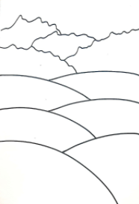

3. Sur le même principe, trace des lignes discontinues afin de former les montagnes.

2. Reproduis le même procédé 6 fois afin de constituer les autres collines.

Attention, ne va pas plus haute que la demie hauteur de la feuille.

1. A l’aide d’un feutre noir, trace une ligne courbe qui représentera la 1ère colline de ton paysage.

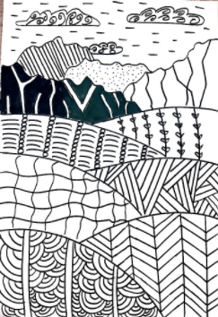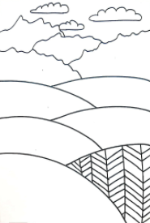

5. Décore chaque zone avec le graphisme de ton choix.

4. Ajoute des nuages.